Nama : Dwi Alvian V. A

Nim : L200180052

Kelas : B

**MODUL 6**

**Tugas**

Menggunakan laptop masing-masing instalkan 10 aplikasi yang berbeda pada linux, dan sebutkan fungsinya.

|  |  |  |  |
| --- | --- | --- | --- |
| No | Aplikasi | Tampilan | Fungsi |
|  |  |  |  |
| 1. | Pidgin IM |  | Digunakan untuk |
|  |  |  | mengatur dan |
|  |  |  | merapikan akun-akun |
|  |  |  | pesan instan atau IM |
|  |  |  | dengan satu interface. |
|  |  |  | Pidgin adalah perangkat |
|  |  |  | lunak IM yang gratis dan |
|  |  |  | open source. Sebelum |
|  |  |  | memulai Pidgin, Anda |
|  |  |  | harus mempunyai akun |
|  |  |  | pesan instan yang akan |
|  |  |  | Anda daftarkan untuk |
|  |  |  | akun Pidgin Anda. |
|  |  |  |  |

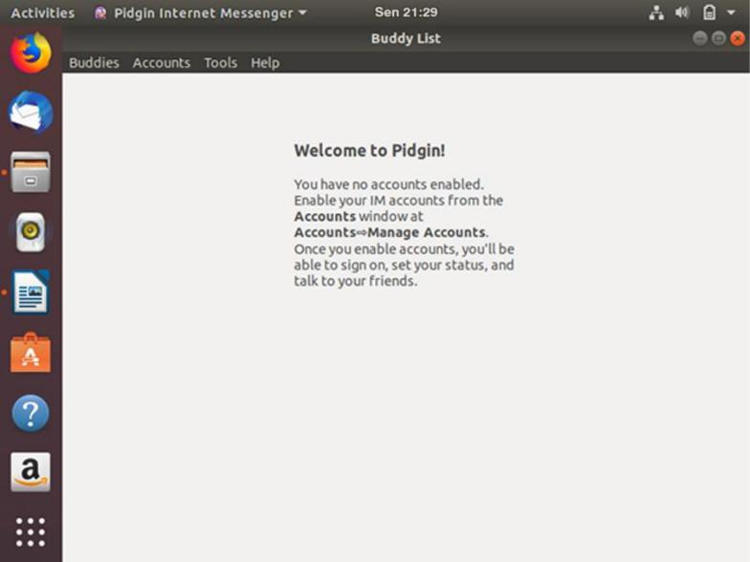

|  |  |
| --- | --- |
| 2. Shotcut | Untuk membantu |
|  | memudahkan dalam |
|  | mengedit berbagai |
|  | macam video untuk |
|  | berbagai kebutuhan |
|  | baik itu untuk video |
|  | youtube, video |
|  | pekerjaan yang lebih |
|  | luas di linux ubuntu |
|  | dengan mudah dan |
|  | gratis. |

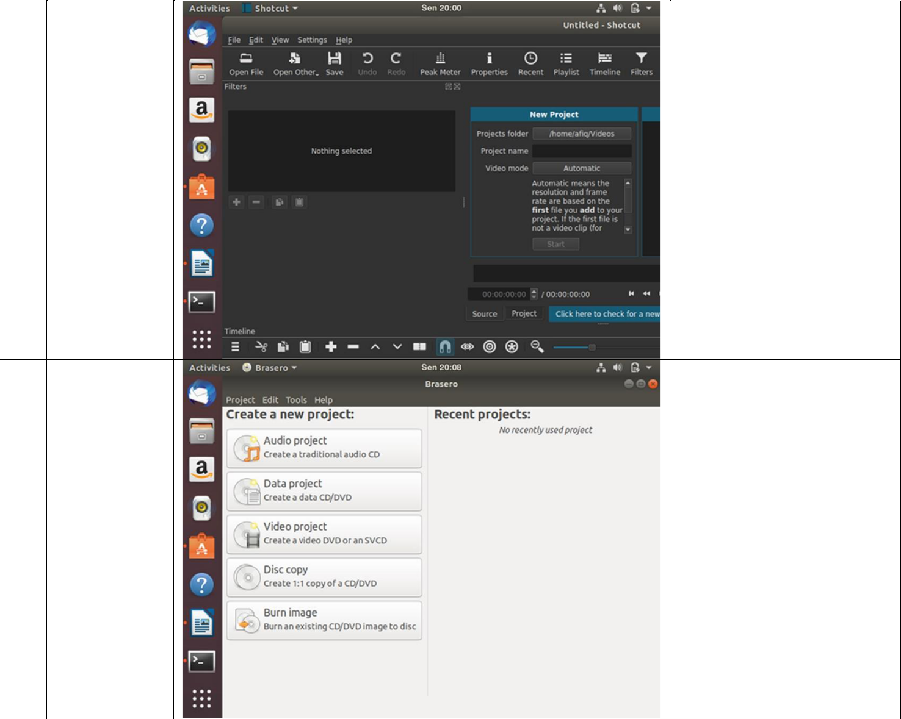

|  |  |
| --- | --- |
| 3. Brasero | Untuk membakar data |
|  | atau image file ke dalam |
|  | media optik semacam |
|  | CD atau DVD. Tampilan |
|  | Brasero sangat |
|  | sederhana dengan fitur |
|  | yang mendasar untuk |
|  | kebutuhan. |

|  |  |
| --- | --- |
| 4. OpenShot | Untuk membuat video |
| Video Editor | singkat dan sederhana. |

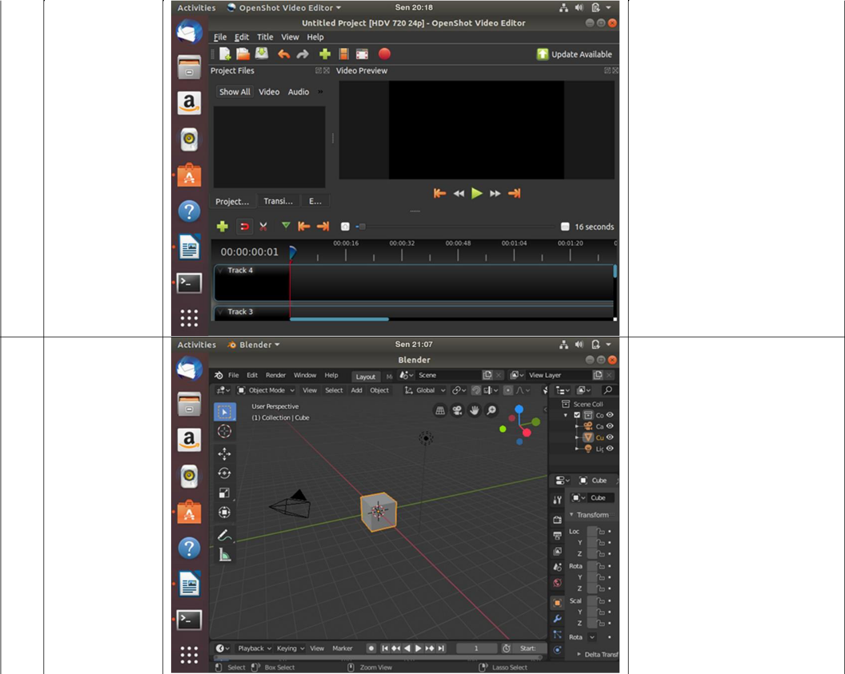

|  |  |
| --- | --- |
| 5. Blender | Digunakan untuk |
|  | membuat film animasi, |
|  | visual effect, aplikasi 3D |
|  | interaktif, dan game- |
|  | game. Blender |
|  | merupakan sebuah |
|  | software 3D grafis |
|  | berbasis GNU/GPL, |
|  | Blender merupakan |
|  | produk GNU/GPL yang |
|  | terkenal. |

|  |  |  |  |
| --- | --- | --- | --- |
| 6. | Synaptic |  | Untuk mempelajari |
|  | Package |  | bagaimana sistem |
|  | Manager |  | manajemen paket |
|  |  |  | Ubuntu. User bisa |
|  |  |  | memilih paket-paket, |
|  |  |  | memberi tanda instal, |
|  |  |  | kemudian baru |
|  |  |  | melakukan Apply. |
|  |  |  | Synaptic itu informatif, |
|  |  |  | dia menayangkan |
|  |  |  | kecepatan unduhan dan |
|  |  |  | progress bar untuk |
|  |  |  | setiap paket ketika |
|  |  |  | mengunduh dan |
|  |  |  | menayangkan output |
|  |  |  | dari pekerjaan instalasi |
|  |  |  | yang sedang dilakukan. |
|  |  |  |  |
| 7. | Inkscape |  | Untuk mempermudah |
|  |  |  | user dalam membuat |
|  |  |  | sketsa, lukisan, dan |
|  |  |  | gambar dengan mudah. |
|  |  |  | Inkscape menyediakan |
|  |  |  | interface yang user |
|  |  |  | friendly sehingga mudah |
|  |  |  | dipahami dan digunakan |
|  |  |  | oleh siapa saja. |
|  |  |  | Kelebihan inkscape |
|  |  |  | adalah dapat membaca |
|  |  |  | banyak ekstensi file, |
|  |  |  | contoh ekstensi SVG, |
|  |  |  | inkscape dapat |
|  |  |  | membuka banyak file |
|  |  |  | gambar ke dalam |
|  |  |  | banyak workscape, |
|  |  |  | disamping itu |
|  |  |  | penggunaan memori |
|  |  |  | yang relatif kecil. |

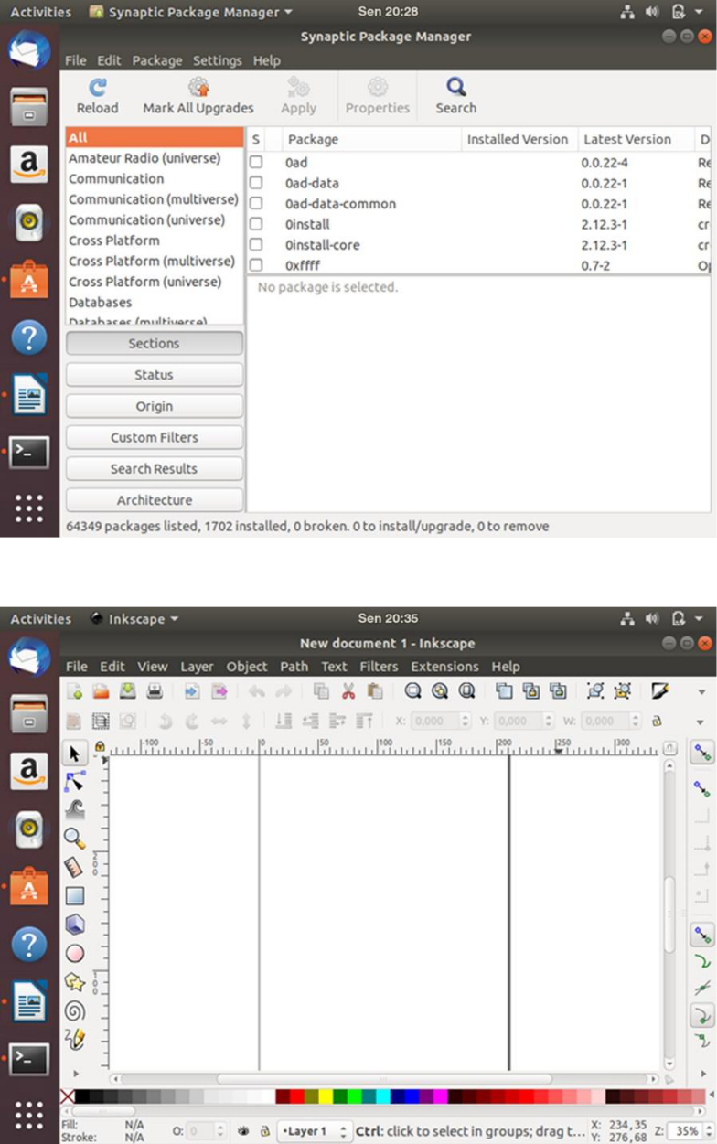

|  |  |  |  |
| --- | --- | --- | --- |
| 8. | Amsynth |  | Digunakan untuk |
|  |  |  | menjalankan VMPK |
|  |  |  | (Virtual MIDI Piano |
|  |  |  | Keyboard) pada |
|  |  |  | lingkungan Ubuntu |
|  |  |  | Linux. VMPK bisa juga |
|  |  |  | digunakan untuk |
|  |  |  | membuat sound effect |
|  |  |  | seperti shotgun, |
|  |  |  | helicopter, hujan, suara |
|  |  |  | burung, movie |
|  |  |  | backsound, dll karena |
|  |  |  | adanya soundfonts |
|  |  |  | library. Namun, VMPK |
|  |  |  | tidak dapat berjalan |
|  |  |  | langsung, melainkan |
|  |  |  | membutuhkan aplikasi |
|  |  |  | lain, salah satunya |
|  |  |  | adalah Amsynth |
|  |  |  | (Analogue Modelling |
|  |  |  | Synthesizer). |
| 9. | Audacity |  | Untuk merekam dan |
|  |  |  | mengedit suara, gratis |
|  |  |  | untuk semua platform |
|  |  |  | OS. Audacity |
|  |  |  | merupakan multi track |
|  |  |  | audio editor dan |
|  |  |  | recorder yang bisa |
|  |  |  | berjalan di lingkungan |
|  |  |  | multiplatform mulai |
|  |  |  | Linux, Windows, dan |
|  |  |  | Mac OS. Audacity, |
|  |  |  | aplikassi pengolah lagu |
|  |  |  | di Linux ini bisa |
|  |  |  | membaca file wav, aiff, |
|  |  |  | flac, mp2, mp3, dan |
|  |  |  | ogg. Audacity banyak |
|  |  |  | digunakan oleh |
|  |  |  | penggunanya karena |
|  |  |  | merupakan aplikasi |
|  |  |  | yang cukup handal |
|  |  |  | untuk music editing |
|  |  |  | dengan tampilan yang |
|  |  |  | mudah dipahami. |

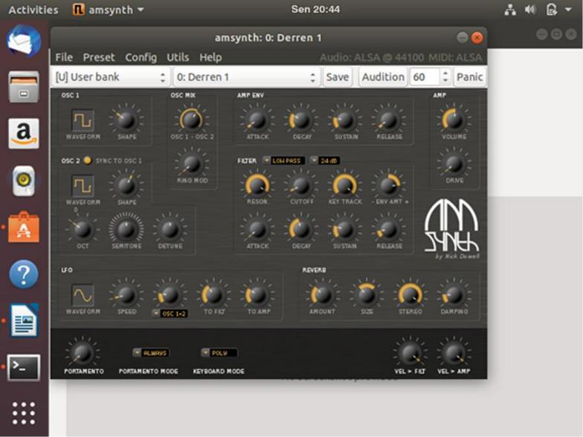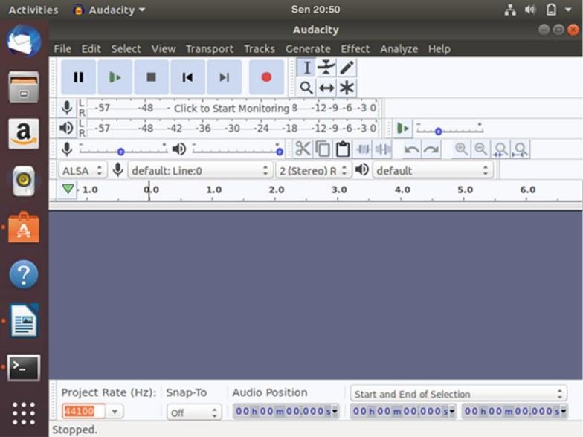

|  |  |  |  |
| --- | --- | --- | --- |
| 10. | Audacious |  | Untuk memutar musik |
|  |  |  | yang sangat ringan dan |
|  |  |  | mudah. Audacious |
|  |  |  | merupakan aplikasi |
|  |  |  | multimedia yang mirip |
|  |  |  | dengan player Winamp, |
|  |  |  | dengan Audacious kita |
|  |  |  | dapat memainkan file- |
|  |  |  | file video seperti .flv, |
|  |  |  | .mov, .mpg, dan masih |
|  |  |  | banyak lagi file-file |
|  |  |  | ekstensi video yang |
|  |  |  | dapat diputar dengan |
|  |  |  | mudah pada Audacious. |
|  |  |  | Sebenarnya di Ubuntu |
|  |  |  | sudah ada aplikasi |
|  |  |  | pemutar music bawaan |
|  |  |  | yang bernama |
|  |  |  | Rhythmbox, namun |
|  |  |  | terkadang aplikasi |
|  |  |  | tersebut mengalami |
|  |  |  | error saat pertama kali |
|  |  |  | dijalankan setelah login |
|  |  |  | di Ubuntu. Sebagai |
|  |  |  | alternatifnya dapat |
|  |  |  | mencoba aplikasi |
|  |  |  | Audacious. Pada |
|  |  |  | Audacious manajemen |
|  |  |  | playlistnya lebih user |
|  |  |  | friendly dan pengguna |
|  |  |  | sangat dimudahkan |
|  |  |  | memakai fitur-fitur yang |
|  |  |  | ada di aplikasi ini |

